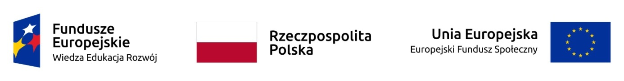

Projekt „Szkolenia dla kadry edukacji szkolnej w wymiarze europejskim” realizowany w Zespole Szkół Kształcenia Ustawicznego od 01.10.2018 do 29.02.2020, finansowany ze środków Europejskiego Funduszu Społecznego, Program Operacyjny Wiedza Edukacja Rozwój (POWER) w ramach projektu: „Ponadnarodowa Mobilność Kadry Edukacji Szkolnej” – nr POWERSE-2018-1-PL01-KA101-049092.
Dofinansowanie projektu z UE: 84 428,56 PLN

DZIEŃ ANGIELSKI ORGANIZOWANY W ZSKU RZESZÓW
STARTER-1.03.2019 | ST. PATRIC’S DAY W INTERNACIE
11.03.2019 | ZWIEDZANIE WYSTAWY PROMUJĄCEJ PROJEKT:  „Szkolenia dla kadry edukacji szkolnej w wymiarze europejskim”
12.03.2019 | GEOGRAFICZNO-HISTORYCZNA PRZYGODA Z JĘZYKIEM ANGIELSKIM
13.03.2019 | WIZYTA W OSBORNE HOUSE
14.03.2019 | PRZYRODA W PORTSMOUTH
15.03.2019 | SPACER PO PORTSMOUTH

SERDECZNIE ZAPRASZAMY WSZYSTKICH UCZNIÓW, NAUCZYCIELI I PRACOWNIKÓW SZKOŁY DO OBEJRZENIA WYSTAWY.
DZIĘKUJEMY NAUCZYCIELOM, KTÓRZY CHCĄ SIĘ PODZIELIĆ SWOIMI WRAŻENIAMI
I SPOSTRZEŻENIAMI PO WIZYCIE W ANGLII.
ZACHĘCAMY DO AKTYWNEGO UDZIAŁU!

